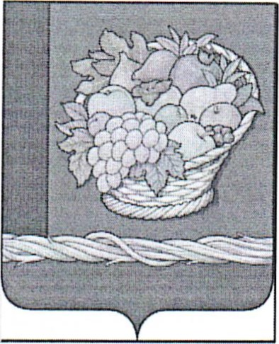

**РЕСПУБЛИКА ДАГЕСТАН**

**МР «МАГАРАМКЕНТСКИЙ РАЙОН»**

**МУНИЦИПАЛЬНОЕ КАЗЕННОЕ**

**ОБЩЕОБРАЗОВАТЕЛЬНОЕ УЧРЕЖДЕНИЕ**

**«КЧУН-КАЗМАЛЯРСКАЯ СОШ»**

# с.Кчун-казмаляр. ул.Школьная 10 kchunschool@yandex.ru

Приказ У24-од

По МКОУ «Кчунказмалярская СОШ» от 16.01.2025г.

**Об утверждении локальных актов и должностных инструкций, регламентирующих введение и реализацию ФООП в образовательном процессе**

**МКОУ «Кчунказмалярская сош»**

В соответствии с Федеральным законом от 29.12.2012 №273-ФЗ «Об образовании в Российской Федерации», на основании решения педагогического совета (протокол № 5 от 16.01.2025 г.), с целью приведения локальных актов МКОУ «Кчунказмалярская СОШ» в соответствие с ФООП.

ПРИКАЗЫВАЮ:

1. Утвердить следующие локальные нормативные акты и должностные инструкции:

* Положение о социально-психологической службы;
* Положение о спортивном клубе;
* Положение о штабе воспитательной работы;
* Положение о конармии;
* Положение о ПМПК
* Должностная инструкция зам. директора по УВР
* Положение о внеурочной деятельности;
* Должностная инструкция зам. директора по ВР;
* Должностная инструкция педагога психолога;
* Должностная инструкция социального педагога;
* Должностная инструкция ст. вожатого;
* Должностная инструкция педагога библиотекаря;

- Положение о социально-педагогической службы;

- Должностная инструкция учителя;

- Должностная инструкция завхоза школы;

- Должностная инструкция рабочего школы;

- Должностная инструкция лаборанта школы;

**2**. Рагимовой Э.З., ответственной за ведение официального сайта МКОУ

«Кчунказмалярская СОШ»,разместить настоящий приказ на сайте школы.

**З.** Контроль за исполнением настоящего приказа оставляю за собой.

Врио директора школы: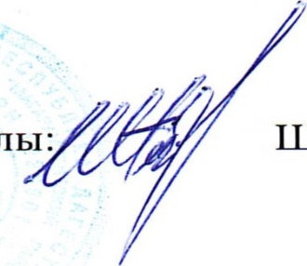 Шихмурадов Ф.А.